ФЕДЕРАЛЬНОЕ АГЕНТСТВО
ПО ТЕХНИЧЕСКОМУ РЕГУЛИРОВАНИЮ И МЕТРОЛОГИИ
 | НАЦИОНАЛЬНЫЙ  СТАНДАРТ  РОССИЙСКОЙ  ФЕДЕРАЦИИ | ГОСТ Р  (Проект, первая редакция)

АДДИТИВНЫЕ ТЕХНОЛОГИИ
ОБОРУДОВАНИЕ ДЛЯ ПРОВЕДЕНИЯ АДДИТИВНЫХ ТЕХНОЛОГИЧЕСКИХ ПРОЦЕССОВ ПУТЕМ ПРЯМОГО ПОДВОДА ЭНЕРГИИ И МАТЕРИАЛА
Общие требования

Настоящий проект стандарта не подлежит применению до его утверждения

Москва
Стандартинформ
20_

Предисловие
1 РАЗРАБОТАН Акционерным обществом «Композит» (АО «Композит»), Московским государственным техническим университетом имени Н.Э. Баумана (МГТУ им. Н.Э. Баумана), Санкт-Петербургским Государственным Морским Техническим Университетом (СПбГМТУ)
2 ВНЕСЕН Техническим комитетом по стандартизации ТК 182 «Аддитивные технологии»
3 УТВЕРЖДЕН И ВВЕДЕН В ДЕЙСТВИЕ Приказом Федерального агентства по техническому регулированию и метрологии от __ __________ 20__ г. № __________
4 ВВЕДЕН ВПЕРВЫЕ

Правила применения настоящего стандарта установлены в статье 26 Федерального закона от 29 июня 2015 г. N 162-ФЗ "О стандартизации в Российской Федерации". Информация об изменениях к настоящему стандарту публикуется в ежегодном (по состоянию на 1 января текущего года) информационном указателе "Национальные стандарты", а официальный текст изменений и поправок - в ежемесячном информационном указателе "Национальные стандарты". В случае пересмотра (замены) или отмены настоящего стандарта соответствующее уведомление будет опубликовано в ближайшем выпуске ежемесячного информационного указателя "Национальные стандарты". Соответствующая информация, уведомление и тексты размещаются также в информационной системе общего пользования - на официальном сайте Федерального агентства по техническому регулированию и метрологии в сети Интернет (www.gost.ru)

©Стандартинформ, оформление, 20__
Настоящий стандарт не может быть полностью или частично воспроизведен, тиражирован и распространен в качестве официального издания без разрешения Федерального агентства по техническому регулированию и метрологии
Содержание

1 | Область применения ………………………………….........................................
2 | Нормативные ссылки ………………………….………………….........................
3 | Термины и определения……………….....................…………………………….
4 | Общие положения …………………………………………………………………..
5 | Классификация……………………………………...……………………………….
6 | Технические требования …………...................................................................
7 | Требования к защитной среде…………………………………………...………..
8 | Требования к механизмам подачи ……………………...………………………..
9 | Требования безопасности……………..............................................................
10 | Правила приемки…………………………………………………………………….
11 | Методы контроля…………………………………………………………………….
12 | Требования к документированию…………………………………………………
13 | Прочие требования.....................................................................................…...
Библиография..................................................................................... ………..........

НАЦИОНАЛЬНЫЙ СТАНДАРТ РОССИЙСКОЙ ФЕДЕРАЦИИ
АДДИТИВНЫЕ ТЕХНОЛОГИИ
ОБОРУДОВАНИЕ ДЛЯ ПРОВЕДЕНИЯ АДДИТИВНЫХ ТЕХНОЛОГИЧЕСКИХ ПРОЦЕССОВ ПУТЕМ ПРЯМОГО ПОДВОДА ЭНЕРГИИ И МАТЕРИАЛА
Общие требования

Additive technologies. Equipment for additive technological processes by directed energy deposition. General requirements

Дата введения – 20__-__-__

1 Область применения
Настоящий стандарт устанавливает общие требования к оборудованию для проведения аддитивных технологических процессов путем прямого подвода энергии и материала и предназначен для использования при проектировании, изготовлении, испытаниях, эксплуатации, техническом обслуживании, ремонте и утилизации оборудования. Требования, предъявляемые к техническим характеристикам оборудования, зависят от назначения конечных изделий.
Настоящий стандарт содержит примеры классификаций, типовых схем и составов элементов оборудования, а также перечень методов контроля для оценки работоспособности систем аддитивного производства (АП).
Стандарт предназначен для технологов, конструкторов и иных специалистов, связанных с изготовлением изделий методами аддитивных технологий (АТ).

2 Нормативные ссылки
В настоящем стандарте использованы нормативные ссылки на следующие стандарты:
ГОСТ 12.0.230 Система стандартов безопасности труда. Системы управления охраной труда. Общие требования

ГОСТ 12.1.004 Система стандартов безопасности труда. Пожарная безопасность. Общие требования
ГОСТ 12.1.005 Система стандартов безопасности труда. Общие санитарно-гигиенические требования к воздуху рабочей зоны
ГОСТ 12.1.010 Система стандартов безопасности труда. Взрывобезопасность. Общие требования
ГОСТ 12.2.033 Система стандартов безопасности труда. Рабочее место при выполнении работ стоя. Общие эргономические требования
ГОСТ 12.2.061 Система стандартов безопасности труда. Оборудование производственное. Общие требования безопасности к рабочим местам
ГОСТ 12.3.002 Система стандартов безопасности труда. Процессы производственные. Общие требования безопасности
ГОСТ 12.3.003 Система стандартов безопасности труда. Работы электросварочные. Требования безопасности
ГОСТ 12.3.009 Система стандартов безопасности труда. Работы погрузочно-разгрузочные. Общие требования безопасности
ГОСТ 12.4.021 Система стандартов безопасности труда. Системы вентиляционные. Общие требования
ГОСТ 15.309 Система разработки и постановки продукции на производство. Испытания и приемка выпускаемой продукции. Основные положения
ГОСТ 12969 Таблички для машин и приборов. Технические требования.
ГОСТ 15150 Машины, приборы и другие технические изделия. Исполнения для различных климатических районов. Категории, условия эксплуатации, хранения и транспортирования в части воздействия климатических факторов внешней среды
ГОСТ 15543.1 Изделия электротехнические и другие технические изделия. Общие требования в части стойкости к климатическим внешним воздействующим факторам
ГОСТ 17516.1 Изделия электротехнические. Общие требования в части стойкости к механическим внешним воздействующим факторам
ГОСТ 25346 (ISO 286-1:2010) Основные нормы взаимозаменяемости. Характеристики изделий геометрические. Система допусков на линейные размеры. Основные положения, допуски, отклонения и посадки
ГОСТ 25501 Заготовки и полуфабрикаты из цветных металлов и сплавов. Термины и определения
ГОСТ 26101 Проволока порошковая наплавочная. Технические условия
ГОСТ 26467 Лента порошковая наплавочная. Общие технические условия
ГОСТ Р 2.601 Единая система конструкторской документации. Эксплуатационные документы
ГОСТ Р 8.568 Государственная система обеспечения единства измерений. Аттестация испытательного оборудования. Основные положения
ГОСТ Р 12.4.026 Система стандартов безопасности труда. Цвета сигнальные, знаки безопасности и разметка сигнальная. Назначение и правила применения. Общие технические требования и характеристики. Методы испытаний
ГОСТ Р 15.301 Система разработки и постановки продукции на производство. Продукция производственно-технического назначения. Порядок разработки и постановки продукции на производство
ГОСТ Р 51101 Станки металлообрабатывающие и деревообрабатывающие. Методы проверки соответствия требованиям безопасности

ГОСТ Р 52615 Компрессоры и вакуумные насосы. Требования безопасности. Часть 2. Вакуумные насосы
ГОСТ Р 55878 Спирт этиловый технический гидролизный ректификованный. Технические условия
ГОСТ Р 57558 Аддитивные технологические процессы. Базовые принципы. Часть 1. Термины и определения
ГОСТ Р 57588 Оборудование для аддитивных технологических процессов. Общие требования
ГОСТ Р ИСО 3746 Акустика. Определение уровней звуковой мощности и звуковой энергии источников шума по звуковому давлению. Ориентировочный метод с использованием измерительной поверхности над звукоотражающей плоскостью

Примечание – При пользовании настоящим стандартом целесообразно проверить действие ссылочных стандартов в информационной системе общего пользования – на официальном сайте Федерального агентства по техническому регулированию и метрологии в сети Интернет или по ежегодному информационному указателю «Национальные стандарты», который опубликован по состоянию на 1 января текущего года, и по выпускам ежемесячного информационного указателя «Национальные стандарты» за текущий год. Если заменен ссылочный стандарт, на который дана недатированная ссылка, то рекомендуется использовать действующую версию этого стандарта с учетом всех внесенных в данную версию изменений. Если заменен ссылочный стандарт, на который дана датированная ссылка, то рекомендуется использовать версию этого стандарта с указанным выше годом утверждения (принятия). Если после утверждения настоящего стандарта в ссылочный стандарт, на который дана датированная ссылка, внесено изменение, затрагивающее положение, на которое дана ссылка, то это положение рекомендуется
применять без учета данного изменения. Если ссылочный стандарт отменен без замены, то положение, в котором дана ссылка на него, рекомендуется применять в части, не затрагивающей эту ссылку.
3 Термины и определения
В настоящем стандарте применены термины по ГОСТ Р 57558, а также следующие термины с соответствующими определениями:
3.1 металлопорошковая композиция; МПК: Объединенный в общую композицию металлический порошок, предназначенный для использования в АП.
3.2 наплавочное сопло: Устройство формирования направленной газопорошковой струи для подачи МПК в ванну.
3.3 присадочный материал: Проволока, в том числе порошковая, лента или МПК, наплавляемые в процессе аддитивного технологического процесса.
3.4 прямой подвод энергии и материала: по ГОСТ Р 57558.
3.4 фильтрация: Процесс удаления частиц материала из рабочей камеры, в том числе газовых примесей или иных возможных.
3.5 аддитивный технологический инструмент: Устройство, обеспечивающее направленную подачу присадочного материала и энергии.
4 Общие положения
4.1 Применение технологии АП путем прямого подвода энергии и материала применимо для ремонта и высокопроизводительного получения изделий различной геометрии от тонкостенных элементов до крупногабаритных.
4.2 Метод прямого подвода энергии и материала позволяет сочетать несколько материалов в конструкции одного объемного изделия со слоистой или градиентной структурой.
4.3 Оборудование, как правило, имеет следующий состав типовых функциональных элементов:
- источник материала (порошковый питатель с МПК или устройство подачи проволоки/ленты по ГОСТ 25501);
- источник энергии (лазер, электронный луч, плазма, дуговой источник);
- аддитивный технологический инструмент (лазерная технологическая головка, дуговая горелка);
- стол построения;
- платформа построения (подложка);
- система создания защитной атмосферы;
- автоматизированная система управления, в составе;
- система электропитания;
- управляющий модуль;
- управляющий программный комплекс;
- программный комплекс подготовки рабочего файла.
4.4 Общая схема технологического процесса прямого подвода энергии и материала ГОСТ Р 57588 соответствует рисунку 1.
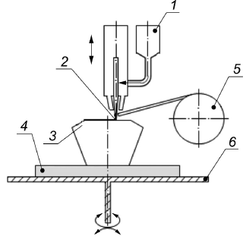
1 - бункер с порошком; 2 - направленный луч энергии (например: лазер, электронный или плазменно-дуговой пучок); 3 – получаемый продукт;
4 - подложка; 5 - проволока (нить) катушки; 6 – строительный стол

Рисунок 1 - Схема процесса прямого подвода энергии и материала

П р и м е ч а н и е - Представленный на схеме состав возможных функциональных элементов не является регламентирующим требованием, а служит для описания принципа устройства и работы оборудования.
4.5 Для аддитивных процессов прямого подвода энергии и материала свойственны автоматизация, повторяемость, программный контроль и генерация траекторий технологических инструментов.
4.6 Для придания изделиям требуемой геометрии и шероховатости после процесса прямого подвода энергии и материала возможно проведение дополнительной пост-обработки.
5 Классификация
5.1 В настоящем стандарте классификация оборудования прямого подвода энергии и материала приводится по следующим основным признакам согласно таблице 1.
Т а б л и ц а 1 - Классификация оборудования прямого подвода энергии и материала для аддитивных технологических процессов
Признак | Вид
Способ подачи  (конструкция сопла) | Боковая (некоаксиальная)
 | Осесимметричная (коаксиальная)
Тип источника энергии | Лазерный луч
 | Электронный луч
 | Плазма
 | Дуга
Вид присадочного материала | МПК
 | Проволока, в том числе порошковая
 | Паста
 | Лента
5.2 Классификация оборудования по конструкции сопел
5.2.1 Геометрия наплавочного сопла определяет пространственную структуру газопорошковой струи.
5.2.2 В зависимости от структуры сопла тип подачи следует подбирать по наличию симметрии относительно оси источника энергии. Основные способы подачи включают в себя: осенесимметричную (боковую, некоаксиальную) и осесимметричную (коаксиальную). Схемы процессов в зависимости от типов сопла представлены на рисунке 2.
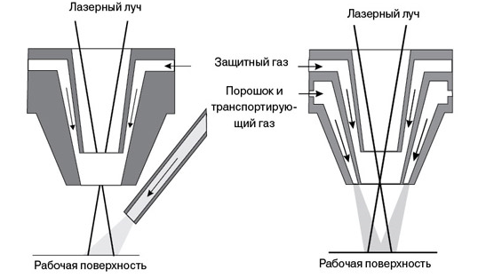
а б
Рисунок 2 − Схема процесса с боковой (а) и коаксиальной (б) подачей МПК
5.2.3 Для получения тела вращения методом АП можно использовать боковую подачу газопорошковой струи относительно луча.
5.2.4 Для получения изделий сложной геометрии за счет симметричности к направлению наплавки применяется технологический инструмент, оснащённый коаксиальными соплами, при этом МПК подается симметрично со всех сторон.
5.2.5 Для поддержания требуемой температуры в конструкции сопла может быть предусмотрен контур водяного охлаждения.
5.3 Классификация оборудования по типу внешнего источника энергии
5.3.1 Основные типы источников энергии подразделяются на лучевые [1] (лазерный и электронный луч), плазменные [2] и дуговые.
5.3.2 Направленный пучок лазерного излучения в качестве источника энергии
5.3.2.1 Схема проведения процесса на примере МПК в соответствии с рисунком 3.
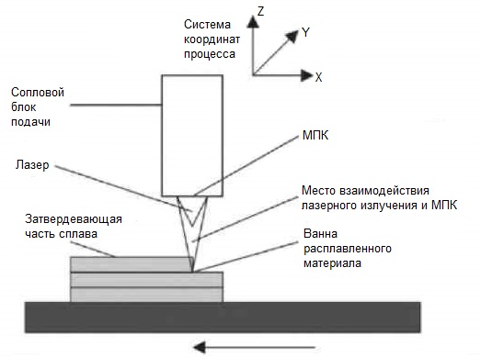
Рисунок 3 − Схема аддитивного процесса с лазерным источником излучения
5.3.2.2 Лазерный пучок в качестве источника энергии стоит использовать для обеспечения следующих технологических параметров оборудования:
- высокой концентрации энергии;
- малой площади пятна нагрева;
- острой фокусировки пучка, в том числе на большие расстояния;
- высоких скоростей нагрева и охлаждения;
- широкого диапазона варьирования режимов;
- роботизации процесса.
5.3.2.3 Технология может быть реализована с использованием импульсного и непрерывного лазерного излучения.
5.3.2.4 При использовании концентрированного потока лазерного излучения технологический процесс не требует наличия вакуумных камер. Защита металла от окисления осуществляется за счет подачи инертных газов локально или с заполнением объема рабочей камеры.
5.3.2.5 Лазер в качестве прямого источника подвода энергии позволяет получать изделия с применением разнородных материалов.
5.3.2.6 При необходимости оператор установки может изменять состав подводимой МПК за счет подключаемых питателей.
5.3.2.7 При переключении питателей возможно получение изменяющегося по толщине наносимого слоя состава, структуры и химического состава материала (градиентная наплавка).
5.3.2.8 К основному набору лазерных головок для различного спектра задач относятся: стандартная с несколькими соплами, короткофокусная, применяемая для изделий сложной геометрии и головка с установкой на штанге – для подвода материала в полость.
5.3.2.9 Лазерный луч обеспечивает возможность проведения процесса АП в различных пространственных положениях практически без существенного изменения геометрии проплавления. Возможность использования пространственных положений, отличных от вертикальных определяется конструкцией сопла подачи порошка.
5.3.2.10 Для увеличения производительности возможно одновременное использование нескольких технологических инструментов.
5.3.3 Электронный луч в качестве источника энергии
5.3.3.1 Схема проведения процесса с подводом проволоки в качестве сырьевого материала в соответствии с рисунком 4.
 | 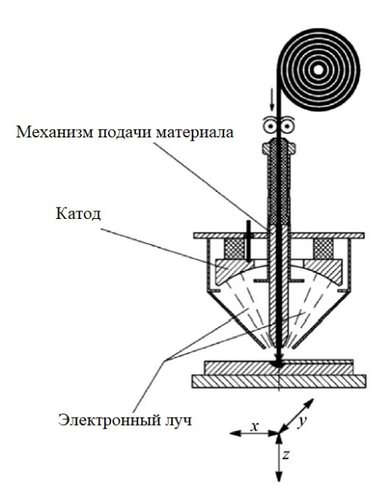
а | б
Рисунок 4 − Схема аддитивного процесса с электронным лучом в качестве источника излучения с боковой (а) и коаксиальной (б) системой подачи материала
5.3.3.2 Высокая скорость кристаллизации при проведении процесса электронным лучом обеспечивает формирование однородной мелкодисперсной структуры наплавленного слоя.
5.3.3.3 В конструкции электронной пушки должна обеспечиваться герметичность и механическая прочность узлов, при этом эмиттер не требует специальных мер защиты.
5.3.3.4 Конструкция пушки должна предусматривать камерное исполнение с обеспечением свободного доступа к катодному узлу для проведения периодического обслуживания.
5.3.3.5 Для перемещения изделия относительно пушки или пушки относительно изделия (для крупногабаритных конструкций) возможна ее установка на манипуляторе, монтируемом либо на потолке, либо на стенке вакуумной камеры, либо на подвижном или неподвижном портале.
5.3.3.6 Для проведения технологического процесса, как правило, необходима вакуумная камера, параметры которой зависят от размеров изготавливаемого изделия, а также определяются номенклатурой электронной пушки и манипулятора.
5.3.3.7 Параметры наплавляемого валика (поперечное сечение, форма, структура металла) определяются следующими технологическими параметрами оборудования:
- током и диаметром электронного луча;
- скоростью подачи материала;
- скоростью перемещения изделия или пушки,
- фокусировкой электронного луча и его разверткой.
5.3.3.8 К способам регулирования режима воздействия луча относятся: способ импульсной модуляции тока электронного луча, осцилляция луча, многолучевая и фокусная наплавка, возможно также комбинирование указанных способов.
5.3.3.9 Контроль скорости подачи и скорости перемещения осуществляется контроллерами электропривода механизма подачи и двигателя внутрикамерного манипулятора соответственно.
5.3.3.10 Фокусировка и развертка луча задаются программно в соответствующих источниках питания. Концентрация удельной мощности электронно-лучевого пучка в плоскости прогрева синтезируемого изделия должно обеспечиваться фокусирующей системой.
5.3.3.11 Электронный луч в качестве источника энергии обеспечивает возможность плавной и точной регулировки процесса в широком диапазоне.
5.3.4 Плазма в качестве источника энергии
5.3.4.1 Типовая схема проведения процесса плазменной наплавки на примере МПК приведена на рисунке 5.
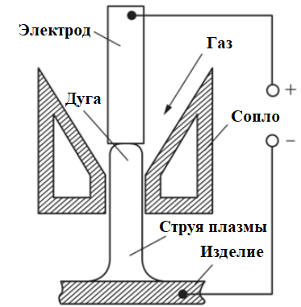 | 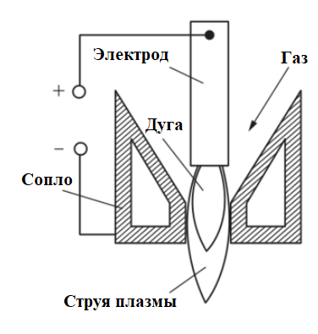
Рисунок 5 − Схема аддитивного процесса с плазмой в качестве источника энергии излучения прямого действия (аксиальная схема подачи) (а), косвенного (тангенсальная схема подачи) (б)
5.3.4.2 По способам формирования присадочного электрического разряда действие плазматрона подразделяется на прямое (образование заряда между плазмотроном и поверхностью построения) и косвенное (между электродом и соплом с последующим подводом охлаждения). Также возможно комбинированное исполнение.
5.3.4.3 Процесс заключается в подаче присадочного материала в струю плазмы с последующим расплавлением и созданием нового наплавленного слоя.
5.3.4.4 Перед АП необходима тщательная подготовка поверхности, в том числе зачистка, обезжиривание, механическая обработка, шлифование и др.
5.3.4.5 В комплект плазменной установки, как правило, входят:
- плазмотрон;
- источник питания;
- механизм подачи материала;
- механизм перемещения плазмотрона;
- системы управления электрическими и газовыми параметрами плазменной дуги.
5.3.4.6 По способам формирования присадочного электрического разряда действие плазматрона подразделяется на прямое (образование заряда между плазмотроном и поверхностью построения) и косвенное (между электродом и соплом с последующим подводом охлаждения).
5.3.4.7 Предусмотрена возможность проведения процесса током обратной полярности.
5.3.4.8 Применение плазмы подразумевает наличие защитной газовой атмосферы в составе оборудования.
5.3.4.9 Метод применим для широкого спектра материалов, в том числе и тугоплавких.
5.3.4.10 При использовании МПК в качестве присадочного материала, его подача в плазмотрон осуществляется газовым потоком через питатель.
5.3.4.11 Для возможности регулирования состава и характеристик слоя возможно применение комбинированной подачи в зону плавления материала порошка и проволоки. При этом газонасыщенная МПК подается через канал сопла, а электродная проволока - через подающий механизм.
5.3.4.12 При проведении плазменных аддитивных процессов формируемые изделия отличаются низкой адгезионной прочностью и пористостью.
5.3.4.13 К преимуществам плазменной наплавки можно отнести высокую производительность процесса, гибкое управление глубиной и шириной проплавления, структурой, составом и свойствами формируемого материала за счет возможности регулирования в широких пределах параметров теплопередачи.
5.3.5 Тепловая энергия дуги в качестве источника энергии (электродуговое выращивание)
5.3.5.1 Схема проведения процесса с подводом МПК и проволоки показаны на рисунке 6.
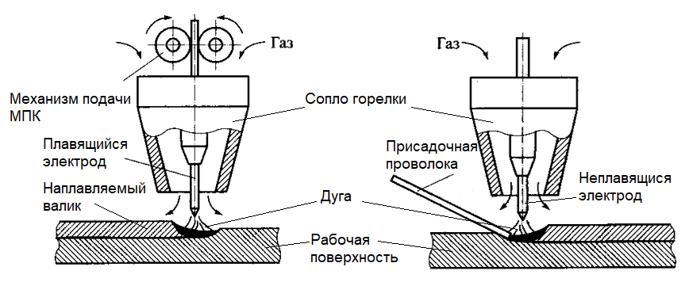
а б
Рисунок 6 − Схема аддитивного процесса электродугового выращивания с присадочным материалом МПК (а) и проволока (б)
5.3.5.2 Электродуговое выращивание представляет собой контролируемый процесс наплавки металла плавящимся или неплавящимся электродом за счет тепловой энергии дуги.
5.3.5.3 Процесс горения дуги в защитном газе и подача проволоки организуются через сварочную горелку.
5.3.5.4 К основным параметрам режима процесса относятся: диаметр электрода или электродной проволоки, род и полярность тока, напряжение дуги, скорость подачи электродной и присадочной проволоки, скорость процесса.
5.3.5.5 К дуговому выращиванию должны предъявляться высокие требования к подготовке присадочного материала и к производственным условиям (температура, влажность, скорость воздуха и проч.).
5.3.5.6 К основным требованиям аддитивного процесса прямого подвода энергии и материала за счет энергии дуги относят: использование высокого уровня роботизации, обеспечение повторяемости процесса за счет численного моделирования и контроль движения сварочной горелки.
5.3.5.7 Роботизация процесса позволит обеспечить гибкость движения, наличие рабочего объёма пространства от расположения головы робота, высокую точность движения и повторяемость одной координаты с обратной связью по столкновениям и нарушениям процесса.
5.3.5.8 Подбор диаметра электрода и проволоки производят исходя из требуемой толщины стенки получаемого изделия.
5.3.5.9 Скорость подачи проволоки стоит устанавливать с расчетом отсутствия возникновения коротких замыканий, обрывов дуги и плавление электрода должно быть устойчивым.
5.3.5.10 Контроль силы тока во время проведения процесса осуществлять скоростью подачи проволоки, при этом определяя параметры тока и его полярности материалов электрода и изделия.
5.3.5.11 Дуговой источник энергии обеспечивает относительно малую плотность мощности в столбе дуги и низкие скорости процесса.
5.3.5.12 Оборудование позволяет обеспечить режим работы на обратной полярности для катодной очистки зоны построения.
5.3.5.13 К ограничениям, связанным с процессом, можно отнести низкую производительность процесса при наплавке толстостенных сечений (в виду сложности поддержания требуемых тепловых режимов и удержания ванны расплава), возникновение повышенной дефектности по границам сплавления, возможность возникновения анизотропии свойств наплавленного металла.
5.4 Классификация оборудования по виду присадочного материала
5.4.1 Вид присадочного материала определяет технологические возможности всего аддитивного процесса прямого подвода энергии и материала.
5.4.2 Выбор наплавляемого присадочного материала производят с учетом эксплуатационных требований и свариваемости, а также согласно нормативным документам на технологический процесс изготовления и применительно к конкретной группе технологических устройств.
5.4.3 Наплавляемый материал допускается подавать в зону построения в виде порошка, присадочной проволоки (прутка), паст из МПК с неметаллическими связующими, и лент, в том числе порошковых.
5.4.4 Для формирования качественных слоев построения механизм подачи должен обеспечивать равенство скоростей подачи и проплавления материала.
5.4.5 Для аддитивных процессов рекомендовано использование проволоки по ГОСТ 26101, ленты – по ГОСТ 26467. Процесс подачи осуществлять точно, с постоянной скоростью, обеспечивая плавное движение.
6 Технические требования
6.1 Подбор режимов прямого подвода энергии и материала в соответствии с технологией организации-изготовителя оборудования.
6.2 Конструкция оборудования для проведения аддитивных процессов прямого подвода энергии и материала должна обеспечивать быструю переналадку технологических режимов, надежность, удобство обслуживания, безопасность работы и возможность своевременной проверки.
6.3 Конструктивные и программно-аппаратные решения оборудования должны обеспечивать:
- функционирование оборудования в соответствии с его технической документацией;
- загрузку управляющих программ, подготовленных в специализированных системах автоматизированного проектирования (CAM) ;
- управление технологическими параметрами изготовления;
- систему мониторинга процесса изготовления;
- контроль и управление параметрами защитной атмосферы (при ее наличии), в том числе фильтрацию сбрасываемой атмосферы от частиц МПК и сварочных аэрозолей;
- наличие и автоматическое срабатывание основных и (или) резервных аварийных систем, а также наличие систем автоматических блокировок и сигнализаций для обеспечения безопасной работы оборудования;
- возможность осуществления диагностики элементов оборудования, контрольно-измерительных приборов и средств автоматики;
- накопление и использование базы данных технологических параметров (режимов) изготовления по типам используемых материалов (для последующей каталогизации).
6.4 Оборудование должно обеспечивать автоматизацию, стабильность и повторяемость процесса, возможность проведения обслуживания технологического инструмента без нарушения процесса построения, максимизацию коэффициента использования материала.
6.5 Оборудование маркируется фирменной и паспортной табличкой по ГОСТ 12969. На фирменную табличку оборудования должна быть нанесена информация о стране-изготовителе, товарный знак и наименование организации-изготовителя. Паспортная табличка должна содержать обозначение модели изделия, заводской номер, год выпуска. Допускается совмещение сведений фирменной и паспортной табличек в одной.
6.6 Требования к эксплуатационной документации оборудования определяются в соответствии с ГОСТ Р 2.601.
6.7 В комплект поставки оборудования прямого подвода энергии и материала, как правило, входит:
- оборудование АП в сборе;
- запасные части и приспособления в соответствии с требованиями заказчика;
- эксплуатационная документация:
- чертежи и схемы;
- руководство по эксплуатации на оборудование;
- руководство оператора;
- руководство по эксплуатации на энергосиловой комплекс.
6.8 Система управления должна обеспечивать режим блокировки для безопасной работы всех узлов и элементов оборудования и перевод оборудования в безопасное состояние при возникновении внештатной ситуации.
6.9 Горелки, плазматрон и магистрали подачи следует не реже одного раза в месяц промывать спиртом этиловым техническим гидролизным ректификованным по ГОСТ Р 55878 с целью их очистки от загрязнений и влаги.
7 Требования к защитной среде
7.1 Формирование защитной атмосферы проводится для обеспечения безопасности технологического процесса и получения заданных показателей изделия, в том числе защиты металла от окисления.
7.2 В качестве защитных газов, как правило, используются инертные газы (аргон, гелий и их смеси), не взаимодействующие с металлом при аддитивных процессах, и активные газы (углекислый газ, азот, кислород, водород и их смеси), взаимодействующие с металлом.
7.3 Теплофизические свойства защитных газов влияют на форму валика, получаемого в результате технологического процесса прямого подвода энергии и материала.
7.4 К основным преимуществам проведения процесса прямого подвода энергии и материала в защитной среде относятся:
- допустимость проведения процесса в различных пространственных положениях;
- возможность наблюдения за процессом в случае защитной камеры.
7.5 К основным недостатками применения защитной среды относятся:
- необходимость применения защитных мер против радиации дуги;
- возможность нарушения газовой защиты при сдувании струи;
- трудности охлаждения сопла.
7.6 Основные способы защиты подразделяются на струйную местную защиту (подвод газового потока осуществляется непосредственно в зону построения), размещение в рабочих камерах с обеспечением вакуума (стационарных или переносных), также локальная защита зоны построения (для плазменной наплавки).
7.7 Подачу защитного газа в зону построения можно осуществлять как концентрично вокруг горения дуги, так и сбоку.
7.8 В случае струйной защиты необходимо обеспечивать ламинарное течение газовой струи.
7.9 Наиболее надежным способом защиты является размещение изделия в камере с контролируемой защитной атмосферой.
7.10 Для создания контролируемой защитной атмосферы применяется продувка камеры инертным газом. Возможно предварительное вакуумирование камеры для повышения чистоты атмосферы.
7.11 Во время технологического процесса внутри камеры поддерживается избыточное давление для предотвращения попадания внутрь атмосферных газов.
7.12 Для фильтрации атмосферы применяются фильтровентиляционные установки с замкнутым циклом.
7.13 Для получения крупногабаритных изделий возможно применение переносных защитных камер из мягких пластичных материалов, устанавливаемых локально над стыком рабочей поверхности и слоем наносимого материала.
8 Требования к механизмам подачи
8.1 К основным требованиям к механизмам подачи относятся:
- стабильность подачи материала построения;
- широкие пределы регулирования скорости подачи;
- возможность автоматизации процесса;
- простота конструкции, надежность и долговечность.
8.2 Для механизмов должна обеспечиваться устойчивая подача с необходимым расходом МПК, высокая степень безопасности, контроль и возможность регулирования процесса.
8.3 Для подачи МПК в зону построения может применяться транспортирующий газ или подвод порошкового материала может осуществляться гравитационным методом.
8.4 Необходимо исключить возможность деформирования или повреждения поверхности присадочного материала (для проволок или порошковых лент).
8.5 При наличии вакуумных камер механизм должен предусматривать необходимость применения специальной вакуумной смазки.
8.6 Необходимо обеспечить доступность обслуживания при эксплуатации механизма подачи, в том числе заправку присадочного материала, регулирование силы прижатия роликов (в случае их наличия), замену при износе, чистку оборудования.
8.7 Механизм подачи материала должен иметь минимальные размеры и массу, обеспечивая при этом длительный цикл работы механизма.
9 Требования безопасности
9.1 Требования к обеспечению комплексной безопасности аддитивных процессов прямого подвода энергии и материала сводятся к выполнению требований нормативных правовых документов и документов по стандартизации в областях:
- охраны труда, в том числе электробезопасности;
- промышленной безопасности;
- пожарной безопасности;
- экологической безопасности.
9.2 Требования по обеспечению безопасности труда определяются в соответствии с неблагоприятными (потенциально-опасными) производственными факторами работы оборудования согласно ГОСТ 12.0.230.
9.3 Общие требования безопасности производственного процесса и оборудования в соответствии с ГОСТ 12.3.002 и ГОСТ 12.3.003.
Опасными факторами для АП являются:
- работа оборудования под избыточным давлением (в составе систем обеспечения защитной атмосферы);
- брызги расплавленного металла при отсутствии рабочей камеры;
- защитные газы;
- вспомогательное оборудование для транспортировки.
9.4 Аддитивные производственные процессы прямого подвода энергии и материала должны быть пожаро- и взрывобезопасными в соответствии с

ГОСТ 12.1.004 и ГОСТ 12.1.010. Необходимо проведение организационно-технических мероприятий противопожарной защиты и процедур по управлению риском при обращении с материалами ввиду специфики и взрывоопасности МПК.
9.5 Требования по экологической безопасности определяются в соответствии с действующими нормативными правовыми документами в области охраны окружающей среды.
9.6 Рабочее место оператора должно удовлетворять эргономическим требованиям по ГОСТ 12.2.033 и требованиям безопасности по ГОСТ 12.2.061.
9.7 Перед включением оператор должен убедиться в исправном состоянии оборудования и в отсутствии посторонних предметов, из-за которых возможна поломка механизмов или короткое замыкание.
9.8 При наличии вакуумных камер монтаж, наладка, испытания, пусковые работы и эксплуатация оборудования для прямого подвода энергии и материала должны проводиться с учетом механической, электрической, термической безопасности и излучения, характерных для вакуумного оборудования в соответствии с

ГОСТ Р 52615 .
9.9 В ходе эксплуатации оборудования необходимо непрерывное проведение контроля и управления над аддитивным технологическим процессом.
9.10 Электрическая схема защиты должна предусматривать звуковую и/или световую сигнализации при нарушении работы подсистем оборудования прямого подвода энергии и материала.
9.11 Концентрация вредных веществ в зоне дыхания не должна превышать предельно допустимую концентрацию (ПДК), устанавливаемую ГОСТ 12.1.005.
9.12 Отопление, вентиляция, а также местные отсосы и кондиционирование воздуха на рабочих местах должны соответствовать требованиям ГОСТ 12.4.021,
9.13 Эксплуатация сварочного оборудования и эксплуатация грузоподъемных устройств должны осуществляться в соответствии с ГОСТ 12.3.009.
10 Правила приемки
10.1 При разработке и для подтверждения постоянства качества показателей (характеристик) на конкретные виды оборудования прямого подвода энергии и материала организация-изготовитель должно проводить предварительные, приемо-сдаточные, периодические и сертификационные испытания в соответствии с ГОСТ Р 15.301 и ГОСТ 15.309.
10.2 При постановке оборудования на новое производство необходимо проведение квалификационных испытаний.
10.3 Перечень и объёмы испытаний определяются изготовителем оборудования. Выбор методов контроля оборудования проводить согласно разделу 11.
10.4 Испытаниям следует подвергнуть каждую единицу оборудования.
10.5 Периодические испытания проводят один раз в год на соответствие требованиям стандарта.
10.6 При несоответствии одного из параметров оборудования следует установить причину несоответствия, ввести изменения в конструкторскую и (или) технологическую документацию и доработать оборудование до приемочного уровня.
10.7 Результаты приёмки (испытаний) документируются.
11 Методы контроля
11.1 Используемые при испытаниях средства измерений должны быть калиброваны или поверены, испытательное оборудование аттестовано по
ГОСТ Р 8.568.
11.2 Контроль оборудования проводится в соответствии с программой и методикой испытаний, разработанной в соответствии с разделом 4 ГОСТ Р 51101 и содержащей описание методов (методик) контроля с учётом особенностей конкретного оборудования.
11.3 Сведения о методах контроля представлены в таблице 2.

Т а б л и ц а 2 − Показатели и методы контроля оборудования
Показатель | Метод контроля
1 | 2
Комплектность технической документации | по ГОСТ Р 51101 (4.2)
Маркировка оборудования, информационная табличка | по ГОСТ Р 51101 (4.3)
Правильность сборки при подключении | по ГОСТ Р 51101 (4.4)
Проверка функциональных элементов и их соединений | по ГОСТ Р 51101 (4.5)
Надёжность закрепления инструментов, в том числе рабочей камеры (при наличии) | по ГОСТ Р 51101 (4.7)
Внешний вид, шероховатость поверхности, проверка покраски | по ГОСТ Р 51101 (4.5)
Надёжность и безопасность функционирования системы управления | по ГОСТ Р 51101 (4.7)
Состояние органов управления | по ГОСТ Р 51101 (4.8)
Состояние предохранительных и блокирующих устройств | по ГОСТ Р 51101 (4.9)
Маркировка опасности и сигнальная разметка | по ГОСТ Р 12.4.026
Состояние защитных устройств | по ГОСТ Р 51101 (4.11)
Шумовые характеристики | по ГОСТ Р ИСО 3746
Вибрационные характеристики | по ГОСТ Р 51101 (4.13)
Пожарная безопасность | по ГОСТ Р 51101 (4.15)
Достаточность требований по электробезопасности | по ГОСТ Р 51101 (4.21.1)
Качество монтажа электрооборудования | по ГОСТ Р 51101(4.21.2)
Состояние подключения к источнику питания | по ГОСТ Р 51101 (4.21.3)
Состояние защиты от поражения электрическим током при нормальных условиях | по ГОСТ Р 51101 (4.21.4)
Состояния защиты от поражения электрическим током при возникновении неисправности | по ГОСТ Р 51101 (4.21.5)
Состояние защиты от короткого замыкания в цепях и ответвлениях | по ГОСТ Р 51101 (4.21.7)

Продолжение таблицы 2
1 | 2
Состояние защиты от самовыключения при восстановлении питания после отключения | по ГОСТ Р 51101 (4.21.9)
Состояние аварийного отключения | по ГОСТ Р 51101 (4.21.11)
Состояние защиты от непредвиденного включения при замыкании на землю | по ГОСТ Р 51101 (4.21.13)
Состояние комплектного устройства управления | по ГОСТ Р 51101 (4.21.15)
Состояние выключателей ручного управления и световой сигнальной аппаратуры | по ГОСТ Р 51101 (4.21.17)
Состояние проводки | по ГОСТ Р 51101 (4.21.18)
Состояние местного освещения | по ГОСТ Р 51101 (4.22)
Устойчивость к климатическим факторам (транспортировка) | по ГОСТ 15543.1
Устойчивость к механическим факторам (транспортировка) | по ГОСТ 17516.1
Время установления защитной атмосферы (по наличию кислорода, иным показателям) при наличии рабочей камеры | Руководство по эксплуатации средства измерения
Стабильность поддержания защитной атмосферы (по наличию кислорода, иным показателям) | Руководство по эксплуатации средства измерения
Направление подачи защитной атмосферы | Визуальное качественное наблюдение при индикаторной (цветной) подаче газа (среды)
Расход газа в режиме заполнения (при наличии защитной камеры) | Руководство по эксплуатации средства измерения
Расход газа в режиме работы | Руководство по эксплуатации средства измерения
Работа системы мониторинга процесса изготовления | Определяется технической документацией системы мониторинга процесса изготовления изделий
Работоспособность и состояние фильтров, удобство монтажа/ демонтажа | по ГОСТ Р 51101 (4.5)
Состояние механизма подачи | Определяется визуально
Окончание таблицы 2
1 | 2
Герметичность коммуникаций | Визуальный осмотр, измерение потерь давления контрольно-измерительными приборами, продувка коммуникаций
Работоспособность и удобство использования загрузочных устройств строительного материала | по ГОСТ Р 51101 (4.5)
Геометрические возможности оборудования: шероховатость получаемых поверхностей, ограничения по размерам изделий, обеспечиваемый квалитет точности | Контроль геометрических возможностей осуществляется посредством наплавки набора тестовых образцов, квалитет точности по ГОСТ 25346
Свойства наплавленного материала.  Минимальный объём испытаний должен подтверждать химический состав, плотность (пористость), модуль упругости, предел прочности, предел текучести, относительное удлинение, относительное сужение, ударную вязкость сплавленного материала | Контроль осуществляется посредством получения наплавленных заготовок для проверки механических свойств или изготовления образцов-свидетелей, идентичных контролируемым итоговым деталям по марке основного металла, подготовке под АП, способу АП, партии (сочетанию партий) материалов построения и технологии выполнения процесса
11.4 Перечень конечных показателей и методы контроля геометрических возможностей оборудования и свойств наплавленного материала таблицы 2 определяются изготовителем и должны быть проведены, как минимум, для одного материала с определёнными свойствами. При проведении приёмо-сдаточных и периодических испытаний объём контроля определяется по согласованию с заказчиком оборудования.

12 Требования к документированию
12.1 В составе технической документации на оборудование (в паспорте оборудования или ином техническом документе) должны определяться (устанавливаться) следующие показатели, характеристики и требования:
- наименование и обозначение (марка);
- назначение и область применения;
- геометрические возможности изготовления;
- масса и габаритные размеры оборудования;
- размеры рабочего пространства необходимые для обслуживания оборудования;
- необходимые коммуникации (подключения) с описанием способа подключения, в том числе параметры электрической сети, заземления;
- технические характеристики источника энергии (тип, модель, производитель, количество источников, значения параметров, расположение сопла, номинальный размер фокусного пятна и др.);
- система и скорость подачи материала построения;
- потребляемая мощность оборудования;
- климатическое исполнение оборудования по ГОСТ 15150, условия окружающей среды при работе и транспортировке;
- устойчивость оборудования к внешним воздействующим факторам при транспортировании и эксплуатации по ГОСТ 17516.1 и ГОСТ 15543.1;
- параметры поддержания защитной атмосферы (местной или с применением камер), в том числе расходы газа для заполнения и поддержания с описанием требуемого химического состава;
- возможный диапазон рабочих температур;
- описание и характеристики имеющейся системы мониторинга процесса изготовления изделий;
- информация о техническом обслуживании оборудования;
- сведения о ресурсе работы оборудования;
- сведения об используемых форматах рабочих файлов и программ постпроцессора;
- описание используемых материалов построения (тип сырьевого материала и его основные характеристики);
- характеристики геометрической точности выбранной технологии прямого подвода энергии и материала, в том числе шероховатость поверхности, ограничения по размерам изделий, обеспечиваемый квалитет точности;
- характеристики свойств сплавленного материала для после проведения аддитивного процесса, в том числе: химический состав, плотность (пористость), модуль упругости, предел прочности, предел текучести, относительное удлинение, относительное сужение, ударная вязкость;
- производительность (скорость процесса исходя из времени и объёма печати изделия заданного качества) и технологические возможности оборудования, при которых обеспечиваются заданные требования к характеристикам сплавленного материала, геометрии изделий и качеству поверхности.
13 Прочие требования

13.1 Требования к оборудованию, не определённые настоящим стандартом, определяются требованиями конструкторской документации, в том числе техническими условиями на конкретное оборудование, требованиями контракта (договора) на поставку.

Библиография
[1] Р. С. Корсмик, Г. А. Туричин, О. Г. Климова-Корсмик, Е. В. Земляков Лазерная порошковая восстановительная наплавка лопаток газотурбинного двигателя // Вестник Самарского университета // Аэрокосмическая техника, технологии и машиностроение. - 2016, - Т. 15, № 3, 61 с.
[2] Ю.Д. Щицын, Е.А. Кривоносова, С.Д. Неулыбин, Т.В. Ольшанская, Р.Г. Никулин, Е.М. Федосеева, С.А. Терентьев Использование плазменной наплавки для аддитивного формирования заготовок из алюминиевых сплавов // Вестник ПНИПУ // Машиностроение, материаловедение. - 2019- Т. 21, № 2, 65 с.

УДК 669.01/.09 | ОКС 77.180

Ключевые слова: аддитивные процессы, прямой подвод энергии и материала, оборудование, классификация, типовые схемы, общие требования

Руководитель разработки | Врио начальника  комплекса «Металлические материалы»,  член ТК 182 |  | А.И. Логачёва
АО «Композит»
Исполнитель | Инженер-конструктор |  | А.Н. Кирьянова
АО «Композит»
СОИСПОЛНИТЕЛИ
Руководитель разработки | Заместитель директора по научной и проектной деятельности |  | Е.В. Земляков
СПбГМТУ

